GE Renova Urinal Trigonal Zul. hi., Abg. hi., weiß

Geberit

Eigenschaften

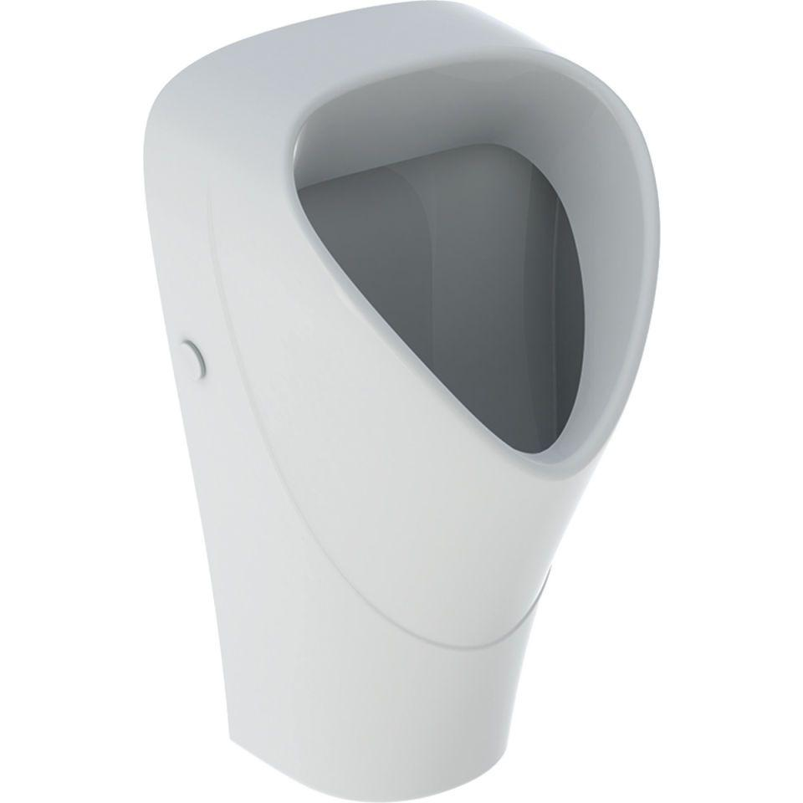

GTIN:

4025410871305

HAN:

501665001

Farbton

weiß

Geruchverschluss

ohne Geruchverschluss

Montageart

Wand

Werkstoff

Keramik

Breite (mm)

330,00

Höhe (mm)

600,00

Tiefe (mm)

300,00

Anschluss Abfluss

Verdeckt (hinten)

Spülwasseranschluss

Hinten

Durchmesser des Abflusses (mm)

50,00

min. Spülwassermenge (m³)

0,00